МИНИСТЕРСТВО НАУКИ И ВЫСШЕГО ОБРАЗОВАНИЯ РОССИЙСКОЙ ФЕДЕРАЦИИ

Федеральное государственное автономное образовательное учреждение высшего образования   
**«Национальный исследовательский   
Нижегородский государственный университет им. Н.И. Лобачевского»**

**(ННГУ)**

**Институт информационных технологий, математики и механики**

**Кафедра: ИАНИ**

Магистерская программа: «Прикладная информатика»

Профиль подготовки: «Прикладная информатика в области принятия решения»

**ОТЧЕТ**

по преддипломной практике

на тему:

**«»**

**Выполнил:** студент группы 381707-м

Губарев Сергей Юрьевич

_______________________

**Научный руководитель:**

Чернышова Наталия Николаевна

______________________________

Нижний Новгород  
2019

# СОДЕРЖАНИЕ

СОДЕРЖАНИЕ 2

ПОСТАНОВКА ЗАДАЧИ 3

НАХОЖДЕНИЕ ВЛОЖЕННЫХ ПОЛИТОПОВ 4

ШИРОКИЕ ПОЛИТОПЫ 6

АЛГОРИТМ РЕШЕНИЯ ЗАДАЧИ ЦЕЛОЧИСЛЕННОГО ЛИНЕЙНОГО ПРОГРАММИРОВАНИЯ 9

ЗАКЛЮЧЕНИЕ 10

# ПОСТАНОВКА ЗАДАЧИ

Задачи, которые необходимо решить для достижения результатов:

1. изучить проблему предметной области
2. сформулировать задачу и определить ее место в проблемном домене
3. определить ожидаемые результаты (какой положительный эффект должен в идеале получиться).
4. формализовать задачу
5. провести анализ публичных источников, для определения уже достигнутых результатов в данной области
6. разработать и реализовать программное решение задачи
7. провести анализ полученного решения

# Формализация задачи

Суть математического решения задачи восстановления пространственного объекта по двум или более изображениям заключается в описании изменения положения камеры устройства при выполнении различных кадров. В общем случае положение определяется подъемом на высоту ∆. Предполагается, что устройства камеры, зафиксированные на жестком креплении, так же имеется шкала для съемки поверхности с разной высот. Расстояние от поверхности до объектива замеряется с высокой точностью. Главным считается то изображение, фото которого получено первым.

## Входные и выходные данные

В качестве входных параметров мы имеем:

1. параметры оптической системы, при помощи которой были получены изображения поверхности микроскопического объекта (фокусное расстояние, наблюдаемая ширина в фокусе, коэффициент для вычисления абсолютной высоты фокуса). Формат файла: файл формата .camera, имя файла – [“имя проекта”.camera], файл содержит следующие значения:

* фокусное расстояние (f=”значение параметра”)
* наблюдаемая ширина в фокусе (w=”значение параметра”)
* коэффициент для вычисления абсолютной высоты фокуса (k=”значение параметра”), по умолчанию k=1.

1. набор изображений одинакового размера, полученный микросъемкой одного и того же объекта с разной высоты. Изображения должны содержаться в виде файлов типа PNG. Имя файлов должны быть в следующем формате: [“имя проекта”_”относительная высота на которой было сделано изображение”.png]. Предельно допустимые размеры входных изображений от 4*4 пикселей до 4K (4096*3072 пикселя).

Входные данные должны содержаться в заданной системе директории при запуске.

ПО «Get3DModel» должно формировать следующие выходные данные[1]:

1. Файл формата OBJ, который будет содержать трехмерные координаты точек, записанные в стандартном формате. Имя файла: [3DModel.obj]
2. Файл формата PNG которое содержит восстановленное изображение объекта с высокой глубиной резкости. Имя файла: [sharpImage.png]

Выходные данные должны сохраняться в заданную системе директорию при запуске.

## Математическая модель

Есть серия изображений поверхности объекта с малой глубиной резкости. Изображения получены микросъемкой одного и того же объекта на разной высоте. Также имеется информация об оптической системе (фокусное расстояние, наблюдаемая ширина в фокусе, коэффициент для вычисления абсолютной высоты фокуса).

Допущение: Рассматриваются только непрозрачные объекты, а их изображения имеют одинаковый размер.

Задача: Необходимо определить координаты точек принадлежащих поверхности восстанавливаемых объектов, равномерно распределенных по исследуемой области, а также восстановить изображение объекта с высокой глубиной резкости.

Исходные параметры:

- количество изображений поверхности объекта

$m,s$–размер полученных изображений: (m*sпикселей)

$r_{i}$–относительная высота оптической системы, на которой получено i-ое изображение, $i=\overline{1,n}$

F – фокусное расстояние

W– наблюдаемая ширина в фокусе

сoef - коэффициент для вычисления абсолютной высоты фокуса

- матрица $z^{*}$ координат эталонной модели.

|  |  |  |  |  |
| --- | --- | --- | --- | --- |
| $$Z^{*}$$ | 1 | 2 | ... | m |
| 1 |  |  |  |  |
| 2 |  |  |  |  |
| ... |  |  |  |  |
| s |  |  |  |  |

- высота точки (z-координата) эталонной модели, соответствующая пикселям $i$, $j$; $i=\overline{1,m} , j=\overline{1,s}$

$${z^{*}}_{ij}≥0$$

R – параметр равномерности, выраженный в процентах

Структура решения:

|  |  |  |  |  |
| --- | --- | --- | --- | --- |
| $$Z$$ | 1 | 2 | ... | m |
| 1 |  |  |  |  |
| 2 |  |  |  |  |
| ... |  |  |  |  |
| s |  |  |  |  |

Решение представляет собой матрицу Z размером m*s.Элемент матрицы:

$$z_{ij}\left\{\begin{aligned}≥0, если алгоритм нашел высоту \left(z-координату\right)точки 3D изображения, \\ соответствующую пикселям i, j; i=\overline{1,m } , j=\overline{1,s } \\ \\ =-1, если алгоритм не нашел высоту \left(z-координату\right)точки 3D изображения.\end{aligned}\right.$$

Ограничения на решения:

Точки восстанавливаемых объектов, высоты которых найдены алгоритмом, должны быть равномерно распределены по исследуемой области. Для этого необходимо вычислить вектор:

$V=\left(v_{1},v_{2},…,v_{l}\right)$, где

$l$– количество уровней равномерного распределения.

Координата вектора:

$v_{i}= \frac{{fact}_{i}}{{real}_{i}}$, $i=\overline{1,l}$, где

${fact}_{i}$–количество областейi-ого уровня, содержащих хотя бы однуточку с найденной высотой.

${real}_{i}$–количество областейi-ого уровня, на которые делим изображение.

Поэтому исходя из параметра равномерности необходимо выполнение следующего условия:

$$\frac{\sum_{i=1}^{l}{v_{i}}}{l}*100≥R$$

Критерий:

Рассмотрим вектора:

$$H^{*}=\left(z_{11}^{*},z_{12}^{*},…,z_{1m}^{*},…,z_{s1,}^{*}{…,z}_{sm}^{*}\right)$$

$$H=\left(z_{11},z_{12},…,z_{1m},…,z_{s1},…,z_{sm}\right)$$

Пусть $k=m*s$, тогда сточностью до обозначения:

$$H^{*}=\left(h_{1}^{*},h_{2}^{*},…,h_{k}^{*}\right)$$

$$H=\left(h_{1},h_{2},…,h_{k}\right)$$

Пусть $I=\left\{i|h_{i}≥0,i=\overline{1,k}\right\}$-множество номеров компонент вектора $H$, при которых алгоритм нашел высоты точек 3D изображения ($h_{i}≠-1$). Оценка решения происходит на основе сравнения найденных высот 3D изображения с высотами эталонной модели.

Необходимо минимизировать модуль среднего отклонения решения от эталонной модели (при расчете не учитываются точки, чьи высоты не найдены):

$$\frac{\sum_{iI}{|h_{i}^{*}-h_{i}|}}{|I|}→min$$

# АЛГОРИТМ РЕШЕНИЯ ЗАДАЧИ реконструкции 3D поверхности по серии изображений

Алгоритм приложения «Get3DModel»

Разработанный алгоритм является итерационным, где количество итераций равно количеству входных снимков, по которым нужно построить карту глубин.

- оптимальное значение градиента для каждого пикселя на конкретной итерации;

- значение пикселя в изображении, переведенного в монохром;

- матрица высот. Изначально все элементы в ней равны -1;

**Алгоритм оценки градиента**

Шаг 1: Принимаем входные данные: снимок, сделанный на определенной высоте.

Шаг 2: Преобразуем снимок в монохромное изображение по формуле:

$X=0.3*RED+0.59*GREEN+0.11*BLUE$

Шаг 3: Вычисляем «градиент» каждого пикселя, используя определенное ядро свертки G (список ядер в приложении1):

$$D_{ij}= \begin{matrix}X_{i-1 j-1} & X_{i-1 j} & X_{i-1 j+1} \\ X_{i j-1} & X_{ij} & X_{i j+1} \\ X_{i+1 j-1} & X_{i+1 j} & X_{i+1 j+1}\end{matrix} * G$$

$$* - операция свертки$$

Если матрица «окружения» не может быть полностью определена для какого-либо пикселя в силу того, что это граничный пиксель изображения (пример: $X_{00})$, тогда заполняем нулями те позиции в матрице, которые не могут быть определены.

Пример граничного пикселя и его матрицы «окружения»:

$X_{00}= \begin{matrix}0 & 0 & 0 \\ 0 & X_{00} & X_{01} \\ 0 & X_{10} & X_{11}\end{matrix}$

Шаг 4: Нормируем «градиент» каждого пикселя, то есть значение, полученное на шаге 3, делим на t, где $t=\sum_{∀v ∈ V}{v*255}$,где

$$V= \left\{g_{ij}|g_{ij}∈G, g_{ij}>0,i=\overline{1,n}, j=\overline{1,n}\right\}$$

G– ядро свертки размерности n.

**Алгоритм валидации точек**

В каждом ядре есть граничная ∆, 0≤ Δ ≤1 – процент порогового значения (пока равна 0), которая получена в результате работы дополнительной программы, где был найден такой процент порогового значения ∆, что сохраняя ограничение на равномерность средняя ошибка стремится к минимуму.

Порог th вычисляется так:

th = min(grad) + ( max(grad) – min(grad) )*∆

Все градиенты, полученные алгоритмом поиска градиента на зафиксированном ядре, которые меньше полученного порога th, не рассматриваются при расчете высоты.

**Алгоритм динамического подбора ядра**

Выбор стоит между ядрами c размерностями: 3x3; 5x5; и 7x7.

Для каждого изображения в точке (x, y) вычисляются три значения градиента с помощью трех ядер разной размерности.

Обработав все изображения, для точки (x, y) мы будем иметь три списка градиентов. Каждый список соответствует одному из ядер: 3x3, 5x5, 7x7.

Чтобы определить оптимальное ядро для точки (x, y) необходимо:

Отсортировать каждый список по возрастанию.

Отбросить в каждом списке первые 2/3 значений.

Вычислить для каждого списка дисперсию.

Ядром для точки (x, y) будет являться ядро, соответствующее списку с минимальной дисперсией.

Дисперсия вычисляется по формуле: $D= \sum_{i=1}^{n}{x_{i}^{2}*p_{i}}-{(\sum_{i=1}^{n}{x_{i}*p_{i}})}^{2}$

$${где x}_{i}-значения элементов списка;$$

$p_{i}=1/n, где n – количество элементов в списке$.

**Алгоритм вычисления высоты**

Последовательно находим матрицу градиентов для каждого изображения.

Для подсчета градиента в определенном пикселе используется ядро, найденное алгоритмом динамического подбора ядра.

После расчета градиентов текущего изображения проводим операцию сравнения найденных значений матрицы градиентов с оптимальными значениями матрицы градиентов на данном этапе:

Если $D_{ij}>C_{ij}$, то $C_{ij}=D_{ij}$ и $H_{ij}=h$

**Алгоритм работы программы.**

С помощью алгоритма валидации, получаем список достоверных точек.

Динамически подбираем ядра для полученных точек.

Используя найденные ядра алгоритмом динамического подбора вычисляем высоту.

Алгоритмы фильтрации

Фильтрация — это применение к изображению некой функции. Операцию фильтрации называют свёрткой. Выполняется она следующим образом.

Представьте себе, что у нас есть картинка в пространственной области и есть фильтр (он же — маска, он же — ядро) — некоторая функция. В дискретном случае это массив со значениями. Мы накладываем эту маску на кусок изображения. Тогда значение пиксела, расположенного под центральным элементом маски, вычисляется как взвешенная сумма значений пикселов, перемноженных на значения маски. То есть, накладываем маску на картинку и значение в пикселе, который под центром, вычисляется как значение пиксела, умноженное на коэффициент маски плюс значение, помноженное на коэффициент в другом месте и так далее.

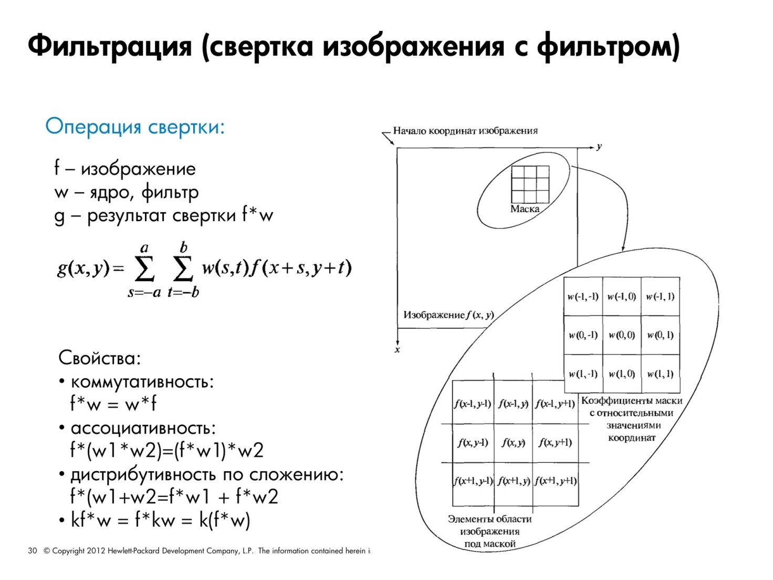

# ЗАКЛЮЧЕНИЕ

В результате исследования в данной области «Реконструкция 3D модели поверхности микроскопического объекта по серии изображений», был достигнуты следующие результаты:

1. Исследована предметная область
2. Сформулирована задача
3. Построена математическая модель
4. Исследован и разработан алгоритм решения задачи
5. Разработана архитектура приложения
6. Подготовлен тестовый базис
7. Разработана тестовая инфраструктура
8. Проведен анализ полученных результатов: найдена оптимальная комбинация параметров

В результате проделанной работы было разработано ПО, с помощью которого могут быть получены координаты точек в трехмерном пространстве, записанных в файле форма OBJ и восстановленное изображение объекта с высокой глубиной резкости – файл формата PNG.